第30卷第3期2023年3月 | 广东土木与建筑  GUANGDONG ARCHITECTURE CIVIL ENGINEERING | Vol.30 No.3  MAR 2023
DOI:10.19731/j.gdtmyjz.2023.03.018
复杂条件盾构近距离侧穿施工风险控制方法研究
郭旭东  （广州地铁设计研究院股份有限公司 | 广州510010）
摘要：为控制盾构隧道在城市复杂环境下近距离侧穿既有建筑物的施工风险，提出了一种施工风险控制方法。方法基于专家建议，采用模糊层次分析法对风险因素进行识别和评价，结合施工过程三维数值模拟得到关键控制指标，进一步形成施工方案和联合应急预案。将该方法实践应用于某盾构隧道近距离侧穿既有变电站工程，有效通过风险因素评价与分析形成了施工方案，并采用试验段施工优化和信息化监控平台等技术实时调整施工参数与控制指标。研究为相近项目提供了设计、施工、风险管理经验和应用参考。
关键词：盾构隧道；近距离侧穿；风险评价；指标分析；信息化监控
文章编号：1671-4563（2023）03-077-06中图分类号：TU714文献标志码：A
Research on Risk Control Method of Shield Construction Adjacent to Existing Building in Complex Surrounding Environment

GUO Xudong（Guangzhou Metro Design & Research Institute Co.，Ltd.

Guangzhou 510010，China）

Abstract：In order to control the risk of shield tunnel construction adjacent to existing buildings in complex urban environment，a con‐struction risk control method is proposed. Based on expert advice，FAHP（fuzzy analytic hierarchy process）is conducted to identify and eval‐uate risk factors. Combined with 3D numerical analysis，key construction control indicators are obtained. Construction and joint emergency plans are proposed at last. This method was applied to a shield tunnel construction adjacent to an existing substation. The construction plan was successfully proposed through the evaluation and analysis of risk factors. The construction parameters and control indicators were opti‐mized in real time by test section construction and information monitoring platform. The research also provides experiences for design，con‐struction，and risk management of subsequent similar projects.
Key words：shield tunnel；adjacent construction；risk evaluation；indicator analysis；information monitoring
0 | 引言 | 选择合适的施工控制措施，使盾构隧道施工对周边环
境造成的影响处于可接受范围。

随着我国城市化的快速推进，地下空间的开发及对应工程数量、规模都在迅速增加。在我国大城市及部分城市核心地区，新建地下工程所需面临的周边环境限制也愈发严苛。盾构隧道工法因在施工时处于地下暗挖状态，施工技术机械化程度较高，且具备自动化及同步推拼等技术发展前景，现已成为修建城市轨道交通等工程时的首选工法［1］。
在城市核心区采用盾构法修建轨道交通时，隧道施工对临近既有建筑物的影响一直是城市化进程中需要面临的难题。出于既有地下构筑物限制或是为其他工程项目留出空间等目的，隧道不可避免地需要近距离侧穿既有构筑物如建筑或桥梁基础、地铁隧道等。施工过程中新建盾构隧道将对周边地层产生扰动，进而对既有构筑物造成不利影响，导致较高的工程风险［2］。故而在复杂地层及近距离侧穿周边构筑物条件下，盾构隧道施工对环境保护的要求及对既有

针对盾构隧道施工时对周边环境的影响这一难题，不少学者和工程师都开展了创新性研究和实践。胡云龙等人［3］基于有限元方法，分析了盾构隧道施工对既有隧道及管线的影响，得到了地表和既有隧道、管线位移规律；NEJAD 等人［4］建立了三维有限元模型，分析了盾构隧道施工侧穿时对大桥基础的影响，提出施工控制指标。相比使用数值分析手段，现场监测依托于实际工程，更容易有效且直观地获得实际隧道施工时对周边建筑物的影响，并能与数值分析结果相互对比印证。如魏纲等人［5］在双线盾构隧道施工全过程对近距离建筑物和地表的沉降进行了监测，研究了盾构隧道掘进过程中不同位置和类型建筑物的沉降规律，并给出了相应施工控制措施。数值分析及现场监测能具体揭示盾构隧道施工时的影响效果，但实际施工时的条件往往存在诸多变异性、复杂性和不确定性，故而隧道施工对周边环境影响问题同样应开

构筑物扰动的要求就格外严格。为控制施工风险以满足工程要求，往往需要对工程进行施工风险评估，作者简介：郭旭东（1989-），男，本科学士，工程师，主要从事轨道交通结构设计工作。 | 展施工风险评估，如黄宏伟等人［6］利用专家调查法和城市信息模型（CIM）对上海长江盾构隧道施工风险进
行了定量计算和评估。
既有的研究及工程实践主要针对盾构隧道施工
E-mail：guoxudong@gmdi.cn 过程周边既有建筑物及环境所受影响开展了数值模
77

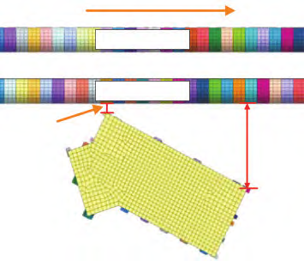
2023年3月第30卷第3期 | 郭旭东：复杂条件盾构近距离侧穿施工风险控制方法研究 |  | MAR 2023 Vol.30 No.3
型分析、现场监测试验和施工风险评估及管理研究。但是，面对不同的复杂环境和盾构隧道施工要求，仅依靠施工风险评估的控制措施并不完善，风险识别、风险评估、具体模型分析并未充分结合。本文在文献 |  | ⑵风险等级评价  将风险等级评价分为5个等级，分别是C1、C2、C3、C4 和C5，分别表示非常危险、危险、一般、相对安全和  安全。基于专家打分结果，对风险的发生概率和风险

综述和工程实践的基础上，提出了一种城市核心区复杂环境下盾构隧道侧穿既有建筑物的施工过程的风险控制方法。结合项目本身特点、建设单位以往风险管理经验、专家建议等，识别了主要风险因素，利用模糊层次分析法（FAHP）对不同的施工安全风险因素进行评价，建立数值模拟分析模型，得到主要风险控制指标。最后提出针对性施工风险控制措施，建立联合应急响应机制。建议在施工时，设立试验段，结合实时监控反馈分析对施工参数进行实时调整和优化，确保施工安全。

发生后果进行组合，得到风险的对应等级评价向量；⑶施工风险总目标风险评价
计算施工风险总目标评价向量，并根据最大隶属度得到施工安全风险等级，最后对评估结果进行有效性检验。根据风险分析确定施工安全风险等级，得出主要风险因素，为相应的施工控制措施和施工全过程的风险控制奠定基础。
数值模型指标计算1.2.3
在具体工程条件和风险分析的基础上，建立三维数值模拟分析模型，对盾构隧道侧穿既有建筑物的施工全过程进行模拟，分析施工过程的风险控制指标，

1 | 施工风险控制方法 | 评价施工过程的安全性。  1.2.4 施工措施与实践  前序步骤采用模糊层次分析法对施工风险因素
1.1 | 主要流程
 | 基于现有文献调研及工程经验，针对盾构法隧道 | 进行了定量评价分析，采用数值模型定量分析了施工

在复杂条件下侧穿既有建筑物的施工风险控制问题，本文提出一种施工风险控制方法，主要步骤如下： ⑴基于工程条件、工程经验及专家建议的施工风险因素识别；
⑵基于模糊层次分析法（FAHP）的风险因素评价； ⑶基于三维数值模拟分析的风险控制指标计算及分析；
⑷针对性施工控制措施制定与工程实践。
1.2 风险控制过程详述
1.2.1 施工风险因素识别
施工风险具有不确定性和变异性，尤其是项目设计阶段，受勘测水平及各方面条件限制，往往无法准确地预知每一个施工过程中可能出现的未知因素，而这类意外风险因素将极有可能导致风险事故的发生，并进而造成安全、经济危害，造成广泛的社会影响。
一般而言，在进行施工过程风险因素识别时，应充分借鉴施工单位既有施工经验以及相近环境条件下的施工经验。但需要注意的是，不同工程面临的周边环境及周边建筑物条件也不尽相同，故而不同工程的风险识别及分析过程也会有所区别。施工风险因素识别时，应根据盾构隧道所处环境及侧穿构筑物特

关键控制指标，为施工的风险控制方案提供了重要依
据。基于分析结果，编制施工控制方案和联合应急反
馈机制，在施工初期设置试验段以积累施工经验，施
工时通过信息监控系统实时对施工参数及控制指标
进行实时监测和动态优化，保证施工的安全性，控制
施工风险。
2  2.1 | 风险控制方法实践  工程概况  作为实践案例的某地铁盾构隧道将侧穿某已建
变电站，隧道含左右两线，左线施工较早，晚施工的右
线侧穿变电站距离更近。
变电站采用管桩基础，桩径为0.4 m，桩长约8.3~ 17.0 m，桩端支承于强风化粉砂岩层。盾构隧道埋深约为23.8 m，隧道外径6.4 m。盾构隧道侧穿变电站平面位置关系如图1 所示，其中隧道距变电站外墙的最小水平净距约为2.0 m，盾构隧道与变电站桩基础的最小水平净距约为1.5 m，与变电站桩基础的最小竖向净距约为5.4 m。
盾构掘进方向

点，参考相关文献、以往经验、专家建议，筛选并分析 左线（先施工）
主要施工风险因素。
1.2.2
不同风险因素进行风险评价［7］，步骤如下：基于识别风险，采用模糊层次分析法（FAHP）对
FAHP风险因素评价
（基础1.5 m）
外墙2.0 m
变电站
19.7 m
右线（后施工）
⑴风险因素集建立
以施工风险作为总目标，建立一级因素层和二级
因素层，形成下级因素两两比较相对上级因素重要性 图1盾构隧道与被侧穿变电站位置关系
的模糊一致矩阵，求得对应权重值，进一步计算得到 Fig.1 The Positional Relationship between Shield
二级因素相对于施工风险总目标的权重； Tunnel and Existing Substation
78

2023年3月第30卷第3期 | 广东土木与建筑 |  | MAR 2023 Vol.30 No.3
该项目中，隧道与变电站桩基水平和竖向距离均较近，两次穿越彼此之前亦相互影响，从工程复杂度、施工困难度角度，均存在一定工程风险。故需采用针对性施工风险控制措施，保证待建隧道、已建结构和 |  | 初步因素风险评价结果，并根据C1~C5 进行风险评价等级出现结果的概率整理为评价向量，将最大隶属度  所对应的风险评价列于表1。  根据前述得到的权重度和得到的风险评价结果，

周边环境安全。
2.2 施工风险因素识别
充分考虑项目特点，基于专家评价将识别风险一级因素和二级因素汇总于表1（本实例仅关注盾构在穿越变电站影响范围内的施工风险）。经分析识别，
施工风险主要存在于工程地质及周边环境、变电站条件、施工穿越阶段和隧道条件等4个方面，一级因素的上一层为施工总目标，即隧道近距离侧穿变电站施工
风险。
2.3 风险因素评价
一级因素层代表不同方面的风险，记录为M1~M4，如表1 所示。每个一级因素下都包含不同的二级风险因素，如变电站条件M2包含基础形式、建筑结构类型等5个二级因素，标记为M21~M25。根据两两比较重要性构建模糊矩阵，并进一步计算得到一级因素和二级因素分别在总目标中所占权重值，列于表1。
风险后果方面如前所述，主要分为5个等级，记为C1~C5，分别为非常危险、危险、一般、相对安全和安全。根据专家评价，组合风险发生概率和后果，形成

进行二次计算。将二级因素相对于总目标的权重度向量乘以二级因素的风险评价矩阵，得到总目标风险评价向量。将二级因素相对于一级因素的权重度向量乘以二级因素风险评价矩阵，得到一级因素的风险评价向量。
根据计算结果，结合最大隶属度原则，评价该工程风险等级为C3 级，但接近C2，故而虽然施工风险可控，但仍需要重点关注权重度和风险评价较高的因素。
2.4 数值模型指标分析
2.4.1 模型参数设置
考虑到隧道盾构施工可能诱发变电站的结构及周边地层响应，结合区间隧道盾构施工过程、盾构隧道结构特点、与变电站结构的空间立体关系、周边环境条件等，采用三维有限元软件模拟区间隧道盾构施工对既有变电站的不利影响，重点分析盾构施工过程变电站的位移发展情况，进而评估变电站的结构安全状态，获取施工关键控制指标。
模型所采用的材料参数主要为土层物理力学参数及盾构掘进过程中的施工控制参数。土层的物理

Tab.1 | 表1 | 施工风险因素识别及评价 | 力学参数主要参考岩土工程勘察报告中
 |  |  | 的相关土层的参数，包括弹性模量，泊松
 | Identification and Evaluation of Construction Risk
 |  |  | 比及重度等。盾构掘进过程中的施工控
一级因素二级因素 二级因素 权重度 二级因素 制参数主要包括管片材料参数、盾构掘进
符号 （较总目标）风险评价 压力、注浆压力等。三维有限元模型主要
工程地质及
周边环境 ⑵复杂工程及水文地质条件 ⑶周边地下管线 ⑴自然灾害 M11 M12 M13 0.016 4 0.095 3 0.047 2 C4 C2 C3 岩土参数取值如表2 所示，主要结构的材 料参数如表3所示。预分析盾构采用土压
平衡盾构机掘进，盾构掘进过程中严格控M1⑷周边其他环境影响因素 M14 0.024 6 C3 制土仓压力，土仓压力初始值设置为（0.267 7）
（0.214 3）
变电站
条件
M2
⑸未探明地下障碍物
⑷与隧道空间关系
⑸变电站运营年限
⑹其他突发事件
⑵建筑结构类型
⑴施工掘进速度⑵同步注浆效率⑶与隧道距离 ⑴基础形式 M15 M16 M21 M22 M23 M24 M25 M31 M32 0.042 5 0.041 7 0.076 8 0.025 6 0.067 8 0.030 5 0.013 6 0.012 2 0.062 6 C4 C4 C2 C3 C1 C3 C4 C3 C2 2.9 bar，因为全断面岩层推进，可采取气压 辅助模式掘进，暂定为2.0~2.5 bar，注浆压 力取1.1~1.2倍的静止水土压力，最大不超 过3.5 bar。据此，考虑实际情况模型计算 中土仓压力取值为0.25 MPa，注浆压力取 值为0.25 MPa。 2.4.2
根据地铁实际工程条件及隧道施工
模拟分析过程
施工⑶盾构姿态控制M33 0.015 8 C4 特点，使用Midas GTS NX 建立三维有限元
穿越⑷盾构机顶推力M34 0.029 3 C4 计算模型，如图2所示。
阶段⑸盾构二次注浆M35 0.032 9 C4 根据工程实际施工情况，左线（远离
M3 ⑹盾构超、欠挖情况 M36 0.063 5 C3 变电站）施工先于右线掘进施工。盾构隧
（0.383 0）⑺隧道轴线偏差 M37 0.045 7 C3 道侧穿变电站的三维施工模拟的主要流
⑻管片拼装质量 M38 0.022 9 C3 程如表4所示，总计105个施工步。⑼左右线施工影响 M39 0.098 1 C2 2.4.3 模拟分析结果
隧道条件⑴隧道直径M41 0.064 2 C2 根据数值模拟分析结果，本节将从变
M4 ⑵隧道埋深 M42 0.045 1 C3 电站位移、柱基差异沉降等几个方面分析
（0.135 0）⑶隧道结构形式 M43 0.025 7 C4 模拟结果。
79

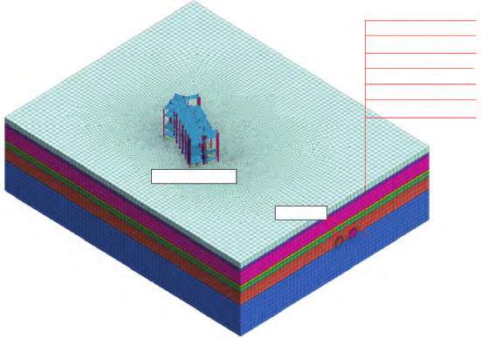
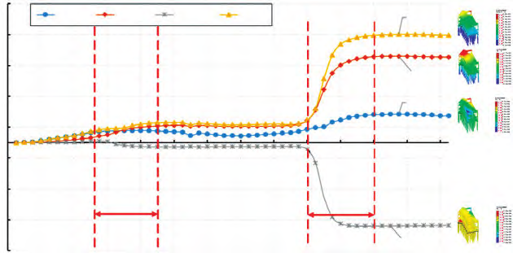
2023年3月第30卷第3期 |  |  | 郭旭东：复杂条件盾构近距离侧穿施工风险控制方法研究 |  |  |  |  |  |  |  |  |  |  | MAR 2023 Vol.30 No.3
表2 |  |  |  |  | 主要岩土参数 |  |  |  |  |  |  |  | 影响范围为32 环，对应48 m。在侧穿开始时变形迅速发展，后发展逐渐减  缓，直至48 m 范围外后变形仍有缓慢增长趋势，达到最高值后有略微回落。
Tab.2 |  |  | Main Geotechnical Parameters
材料名称 |  |  | 天然重度 |  |  | 粘聚力 |  | 内摩擦角 |  | 变形模量 |  | 渗透系数
 |  |  | /kN·m-3 16.3  18.0  18.0  21.0  21.0  22.5 |  |  | （快剪）/kPa 9.0  3.0  --  50.0  80.0  200.0 |  | （快剪）/°6.0  18.0  30.3  28.0  28.0  32.0 |  | /MPa  4.0  10.0  25.0  90.0  333.3  1 000.0 |  | /m·d-1 0.02  3.5  15.0  0.2  0.5  0.5
〈2-1B〉淤泥质土
〈2-2）淤泥质粉细砂
〈3-2〉中粗砂
〈7-2〉强风化粉砂质泥岩〈8-2〉中风化粉砂质泥岩〈9-2〉微风化粉砂质泥岩
根据变电站柱基差异沉降、整体倾斜计算结果，相邻柱基间沉降差与柱距之比最大值为0.000 2，变电站整体倾斜最大值为0.000 14。另变电站主变基础沉降量最大值为0.77 mm，主变基础最大沉降差为0.49 mm，变电站桩基最大弯矩为5.6 kN·m。
将不同安全风险指标计算结果汇总于表5，在盾构隧道近距离侧穿变电站的整个施工过程中，既有结构的响应均符合规范控制标准的要求，即穿越施工过程为安全可控。其中，相邻柱基沉降差计算值与规范值的比例最高，安全系数最低，该风险指标应作为与其他指标相比的关键风险指标，并
表3 |  |  |  | 主要结构材料参数
Tab.3 |  | Main Structural Material Parameters
类型 |  |  |  |  |  |  | 弹性模量/MPa 34 500  206 000  0.02  1 000  28 000/30 000 |  | 泊松比 |  | 容重kN/m3 25  78  20  22  25
盾构隧道管片盾壳 | C50钢筋混凝土钢材 |  |  |  |  |  |  |  | 0.2  0.3  0.45  0.3  0.2
注浆层（硬化前） | 水泥砂浆
注浆层（硬化后） | 水泥砂浆
变电站结构 | C25/C30钢筋混凝土
〈1-1〉杂填土〈2-1B〉淤泥质土〈2-2〉淤泥质粉细砂〈3-2〉中粗砂〈7-2〉强风化粉砂质泥岩〈8-2〉中风化粉砂质泥岩〈9-2〉微风化粉砂质泥岩 |  |  |  |  |  |  |  |  |  | 在整个施工过程中进行监控。  数值模拟分析，一方面较为具象地验证了初设施工方案的合理性，另一方面揭示了施工过程中的主要风险控制指标，作为关键监控量以反映盾构施工过程
变电站 |  |  | 隧道 |  |  |  |  |  |  | 的安全性，为施工控制方案奠定了基础。2.5 施工控制方案  本次盾构隧道侧穿既有变电站结构距离较近，首
先开展了风险因素识别与评价，整体施工过程鉴定为
C3级（一般风险）但其评价较为接近C2级（危险）。后
建立三维数值分析模型，对穿越施工过程中既有结构
图2 |  |  | 三维有限元整体模型 | 安全性进行了分析，确定了关键风险因素及施工关键
Fig.2 |  |  | 3D Finite Element Model
 |  |  |  | 控制指标。基于分析结果，结合该工程地质情况及以
表4 | 盾构隧道掘进的三维动态施工过程 |  |  | 往施工经验，初步制定盾构穿越施工控制方案，主要  应包含以下几个部分：  ⑴变电站结构现状调查及施工准备；  ⑵提高控制要求，提升变电站结构响应控制值；⑶提出针对性施工方案；  ⑷设置掘进试验段，获取施工经验，为后续施工  过程奠定基础；  ⑸施工过程应用应急预案与信息化监测实时调  整技术。
Tab.4 |  | Construction Process of Tunneling
施工步 | 施工步内容
1  2  3  4 | 场地初始地应力场平衡  施作变电站，位移清零  开挖左线第1节隧道，激活盾壳及掘进压力开挖第2节隧道并激活，钝化第1节盾壳， 激活第1节管片及注浆压力  开挖第3节隧道并激活，钝化第2节盾壳， 激活第2节管片及注浆，硬化第1节注浆 左线施工掘进及穿越过程  进行右线施工掘进及穿越过程
5
6~54
55~106
 |  |  |  | 4.50 3.50 2.50 1.50位移量/mm  0.50-0.50-1.50-2.50-3.50 |  |  | X向位移Y向位移竖向位移 |  |  |  |  | 总位移 |  |  |  |  |  | 104
 |  |  |  |  | 0 | 8 | 16 | 24 | 32 | 40 | 48工况 | 56 | 64 | 72 | 80 | 88 | 96
盾构隧道施工过程诱发变电站结构X、Y及竖向位
移和总位移的曲线发展如图3所示，盾构掘进诱发变电站的最大水平位移为2.8 mm，最大竖向位移为2.7 mm，最大总位移为3.5 mm，变电站桩基最大水平位移为2.8 mm，最大竖向位移为2.3 mm，最大总位移为3.5 mm。
纵观变电站位移发展全过程，施工时右线侧穿（靠近变
 |  |  |  |  |  |  |  | 左线侧穿 |  |  |  |  |  |  | 右线侧穿
 |  |  |  | 图3 |  |  |  |  |  |  | 结构位移发展
电站）造成的影响远高于左线侧穿。以右线侧穿为例， |  |  |  | Fig.3 |  |  |  | Structural Displacement Development
80

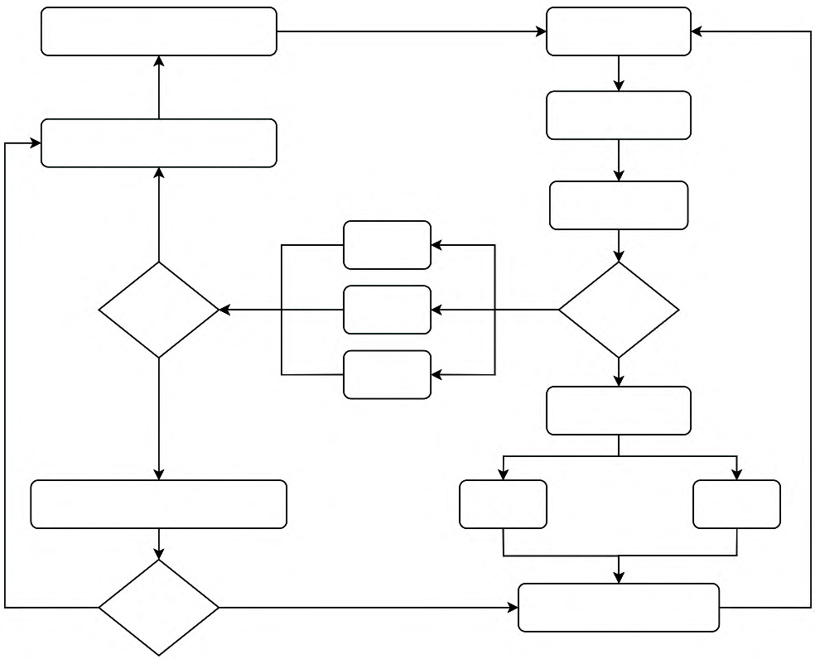
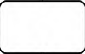
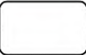
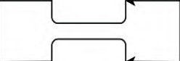
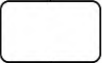
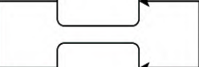
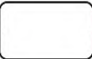
2023年3月第30卷第3期 |  | 广东土木与建筑 |  |  |  |  |  | MAR 2023 Vol.30 No.3
表5 |  |  |  | 施工各控制因素安全指标 |  |  |  | 项目业主、设计人员和评估专家监督。  另一方面，在开工前应制定联合应急预案以
Tab.5 |  | Safety Indicators of Construction Control Factors
项目 | 最大沉降差 |  | 柱距 |  | 沉降差/柱距 | 规范*容许控制值 | 计算值/控制值10.2%  --  5.6%  --  5.5%  --  8.0%
 | 1.83 mm  最大沉降量 |  | 9.00 m  最小沉降量
相邻柱基沉降差 |  |  |  |  | 0.000 2 | 0.002
主变基础 |  |  |  |  | 沉降差 | --  0.003L=9 mm |  | 应对突发情况。当任何风险指标或施工参数超
 | 0.77 mm  建筑高度 |  | 0.28 mm  最大水平位移 |  | 0.49 mm
沉降量
变电站 |  |  |  |  | 倾斜角 | --  0.0025 |  | 过其正常状态（预警参数）时，预警系统将自动
整体倾斜 | 19.5 m  初始弯矩 |  | 0.002 7 m  弯矩变化量 |  | 0.000 14
桩基弯矩 |  |  |  |  | 过程最大弯矩 | --  70 kN·m |  | 启动，通过业主、施工设计人员及专家的评估和调整，直至该参数异常问题得到解决。在这种情
 | 1.5 kN·m |  | 1.5 kN·m |  | 5.6 kN·m
注:《建筑地基基础设计规范：GB 50007—2011》，《变电站建筑结构设计技术规程：DL/T 5457—2012》。

该方法能有效降低类似的复杂条件下盾构侧穿施工既有建筑物的施工风险，确保施工过程中既有建筑物的安全。后续将主要介绍施工准备、施工过程和应急预案等3个方面。
2.5.1 施工准备
正式施工前，应对既有建筑物现状、周边环境及相关环境数据和设计资料进行审核和验证。复核既

况下，盾构隧道和变电站业主或总承包商，会同项目专家一起为施工过程提供应急处理措施，其应急反馈流程如图4所示。
重新制定方案，经评估合理后重新施工 调整参数 施工开始及推进
参数实时监测停止施工，并启动紧急措施

有建筑物的初始状态，在施工方案编纂时综合考虑周 | 是，不可控 | 数据监控中心 |  |  |  | 施工单位
边管道及其他构筑物。盾构隧道工程总承包商应征 |  | 双方业主
得变电站业主同意，制定并签署安全协议和联合应急 | 超过限值 | 施工/设计人员 |  | 超过 | 超过  预警参数
响应计划。必要时，应进行额外的地质补充调查。2.5.2 施工过程
设置盾构施工掘进试验段，以获取地层变形控制
 | 否，可控 | 专家 |  | 未超过存储、报告AI分析及
掘进参数及施工经验，为顺利侧穿奠定基础。 | 专家评估并采用新方案继续施工 | 业主
试验段应基于风险评估、数值分析、地质资料和
施工经验初设施工参数。在施工初期，为掌握周边环 | 是，不可控 | 否，可控 |  | 施工参数优化 |  | 更新
重新
评估超过
限值
境的地质特征和变形机制，通过实时监测和分析获得
推进速度、出土量、土仓压力、膨润土注入量、总推力、
钻孔速度、注浆量和压力、泡沫参数、渣土改良参数， | Fig.4 | 图4 | 施工反馈流程
并建立防刀具磨损及结泥饼预控措施及管片上浮预 |  | Construction Feedback Process
控制措施。针对这些关键施工参数及施工反馈指标，
对其对地面、变电站、隧道位移的影响通过数据监控 | 3 | 结论
中心进行了详细、科学的多参数联动分析。基于关键

指标的信息反馈，通过人工智能方法实现施工参数的动态调整和优化。试验段完成后，充分优化施工参数，同时提前调整盾构姿态，在正式穿越段以更好的姿态侧穿变电站结构。
正式穿越时，为保证施工过程的顺利，有效控制既有结构响应，需对土压力、推进速度、开挖量、注浆量、注浆压力等进行监测，基于控制指标反馈对施工参数进行对比分析与动态调整，保证盾构施工的稳定性和既有结构的安全。
2.5.3 应急预案及信息化监测技术
在盾构隧道侧穿施工过程中，应用信息化监测技术快速收集和分析数据，包括关键风险指标和施工参数。数据应及时传输至中控分析中心，通过人工智能方法进行优化并实时调整施工参数，控制施工风险。

本文针对城市核心区复杂环境下盾构隧道施工侧穿既有建筑物问题，提出了一种施工风险控制方法。包括施工风险识别与分析、三维数值模型分析及施工方法制定及工程实践几个步骤。该方法能有效控制工程风险，保证盾构隧道施工侧穿时既有结构的安全性。研究结论如下：
⑴本文提出了一种施工风险控制方法，基于工程条件、施工经验、风险因素识别、风险分析评价、数值模拟分析等制定了施工风险控制方案。施工时通过信息实时监控系统，对施工参数进行动态调整和优化，以达到良好的施工控制效果；
⑵基于工程条件和专家评价对施工风险因素进行识别，采用模糊层次分析法对一级、二级风险因素进行定量评价，揭示了施工过程中重要性程度和风险

所有相关数据的监测报告、实时分析和动态优化均由 评价较高的风险因素，进一步得到施工总风险评级为
81

2023年3月第30卷第3期 | 郭旭东：复杂条件盾构近距离侧穿施工风险控制方法研究 |  | MAR 2023 Vol.30 No.3
C3级（一般），但风险评级靠近C2（危险），仍需要关注施工风险控制；  ⑶采用三维数值模型方法对施工全过程进行了模拟分析，在实例中考虑了左右线分别掘进侧穿既有 |  | 参 | 考 | 文 | 献
 |  | ［1］臧士文. 盾构施工质量控制关键技术［J］. 广东土木与建

建筑物造成的影响，揭示了关键控制指标。结构响应最大值发生在左线穿越施工后，且施工时要重点关注相邻柱基沉降差等关键指标；
⑷施工时一方面设立试验段，为侧穿段施工提供施工经验。另一方面信息化监控系统在施工过程中实时分析施工参数及控制指标，并在多方监督下动态进行施工参数优化，保证施工的安全性，充分控制侧穿施工风险；
⑸与侧穿建筑物业主联合沟通形成应急预案，为项目施工的安全性提供了保证。
本研究形成的方法为国内某工程实例提供了指导，研究人员也将进一步结合实际工程施工情况进行深入研究，结合本文研究进行对比分析。另一方面，未来计划考虑数值分析模型的参数动态变化过程，为实际工程施工提供更有效及可靠的指导，为相近工程

筑，2022，29（3）：75-78.
［2］赵旭峰，王春苗，孙景林，等. 盾构近接隧道施工力学行为分析［J］. 岩土力学，2007（2）：409-414.
［3］胡云龙，张远荣，张征亮，等. 盾构隧道施工对既有隧道及管线影响分析［J］. 广东土木与建筑，2012，19（10）：55-57.［4］NEJAD S H，HOSSEINI H H，NEHAD R R. Evalua‐tion of the effects of shield tunneling on the historical Sio-Se-Pol bridge piles［J］. Underground Space，2007，2：1235-1240.
［5］魏纲，叶琦，虞兴福. 杭州地铁盾构隧道掘进对建筑物影响的实测分析［J］. 现代隧道技术，2015，52（3）：150-159.
［6］黄宏伟，彭铭，胡群芳. 上海长江隧道工程风险评估研究 ［J］. 地下空间与工程学报，2009，5（1）：182-187.
［7］陈自海，陈建军，杨建辉. 基于模糊层次分析法的盾构隧道施工风险分析［J］. 地下空间与工程学报，2013，9（6）：

提供经验借鉴和技术参考。 1427-1432+1464.
■■■■■■■■■■■■■■■■■■■■■■■■■■■■■■■■■■■（上接第46页）
［6］陈赟，罗敏敏，夏能武，等. 软土HSS模型参数现有试验成
参 | 考 | 文 | 献 | 果统计分析［J］. 岩土工程学报，2021，43（S2）：197-201.
［7］吴瑞拓，顾晓强，高广运，等. 基于HSS模型的上海地铁深［1］张颖，马贺雅. 多圆环支撑结构在软土地区深基坑中的设 基坑开挖变形分析［J］. 建筑科学与工程学报，2021，38 计与实践［J］. 中国港湾建设，2020，40（6）：14-19. （6）：64-70.

［2］许开军，毛云，谢昭宇. 钢筋混凝土圆环支撑系统在深基坑设计与施工中的应用［J］. 岩土工程学报，2014，36

［8］顾晓强，吴瑞拓，梁发云，等. 上海土体小应变硬化模型整套参数取值方法及工程验证［J］. 岩土力学，2021，42（3）：

（S1）：77-80. 833-845.

［3］尹骥，管飞，李象范. 直径210 m 超大圆环支撑基坑设计 分析［J］. 岩土工程学报，2006，28（S1）：1596-1599.
［4］丁勇，李倩，顾仲文. 直径120 m双环内支撑在涌金广场在 基坑围护工程中的应用［J］. 施工技术，1999，28（1）：14-15.［5］冯晓腊，梁明志，熊宗海，等. 在非对称荷载作用下超大圆 环混凝土基坑支撑的变形及优化分析［J］. 低温建筑技 术，2018，40（12）：105-109.

［9］梁发云，贾亚杰，丁钰津，等. 上海地区软土HSS 模型参数的试验研究［J］. 岩土工程学报，2017，39（2）：269-278.
［10］刘芳，罗武，赵永志，等. 软土深基坑桩撑支护选型分析及数值模拟研究［J］. 广东土木与建筑，2022，29（1）：14-17+64.［11］基坑工程技术标准：上海市工程建设规范DG/TJ 08-61—2018［S］. 上海：同济大学出版社，2018.

82

